이 게시물은 아달구의 뒷마당에 2018-04-23 오후 12:37:29에 게시되었습니다.

앤드류 맥아피, 2013년 컨퍼런스 발표 정리

2018년 4월 23일 노트

앤드류 맥아피의 발표자료

<https://futureoflife.org/wp-content/uploads/2017/01/Andrew-McAfee.pdf?x17807>

현재 노동시장에 벌어지고 있는 일: The polarization or “hollowing out” of the workforce

미국만의 문제가 아니라 글로벌 차원으로 중산층 파괴가 벌어지고 있다.

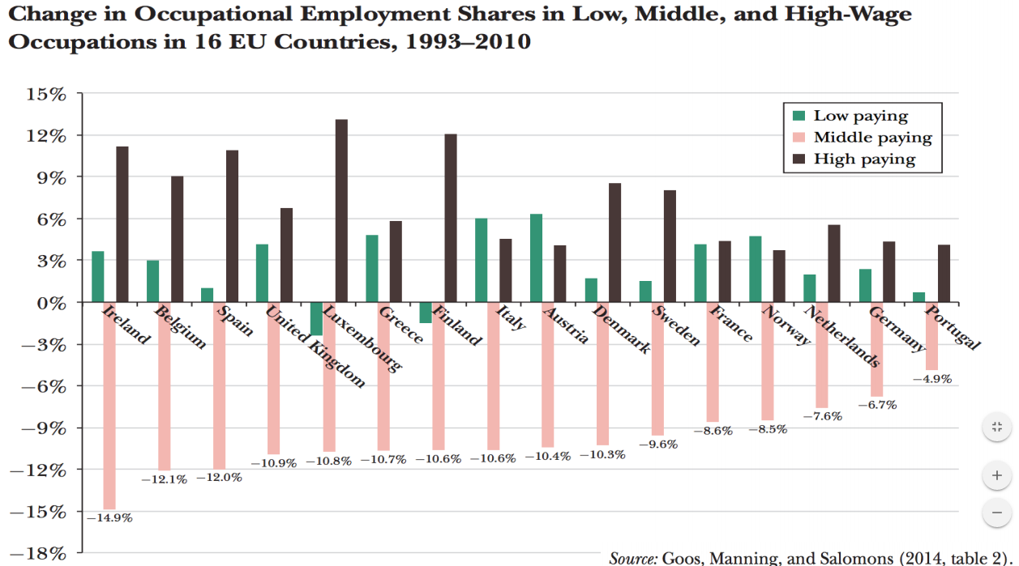

원인은 세계화가 아니라 “Automation of routine work”때문이다.

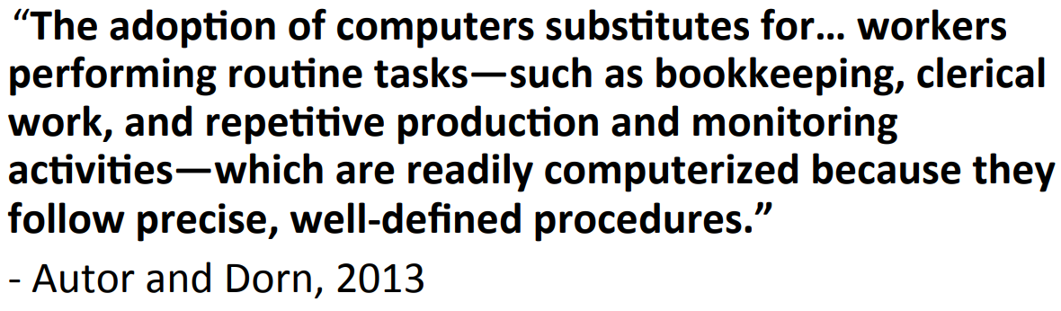

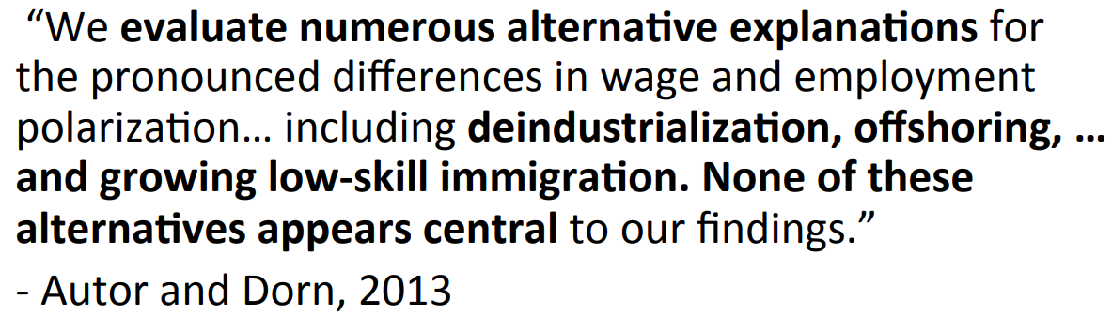

그러면 왜 대략 실업이 벌어지고 있지 않은가?

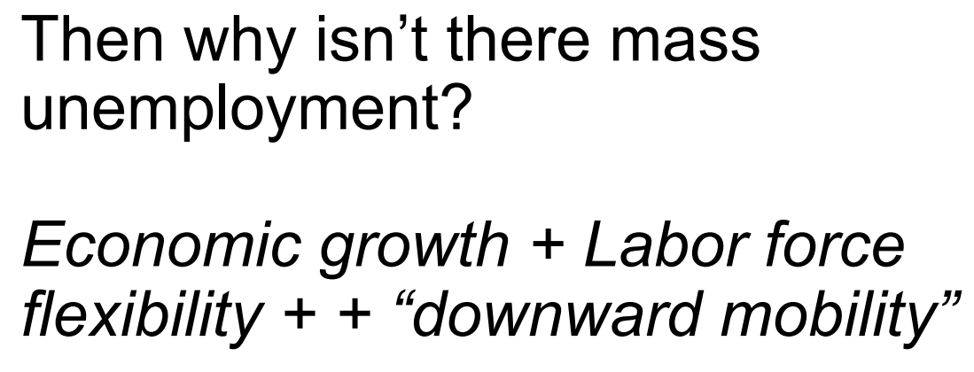

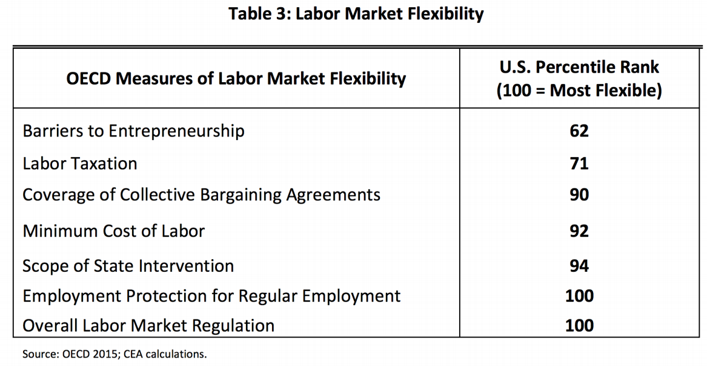

결과(Consequences):

사망률 상승(약물 중독, 자살 등), 이혼률 상승, 편모 가정 증가, 수감자수 증가, 억울함(분노)의 정치

"If current trends continue, the people will rise up before the machines do."

